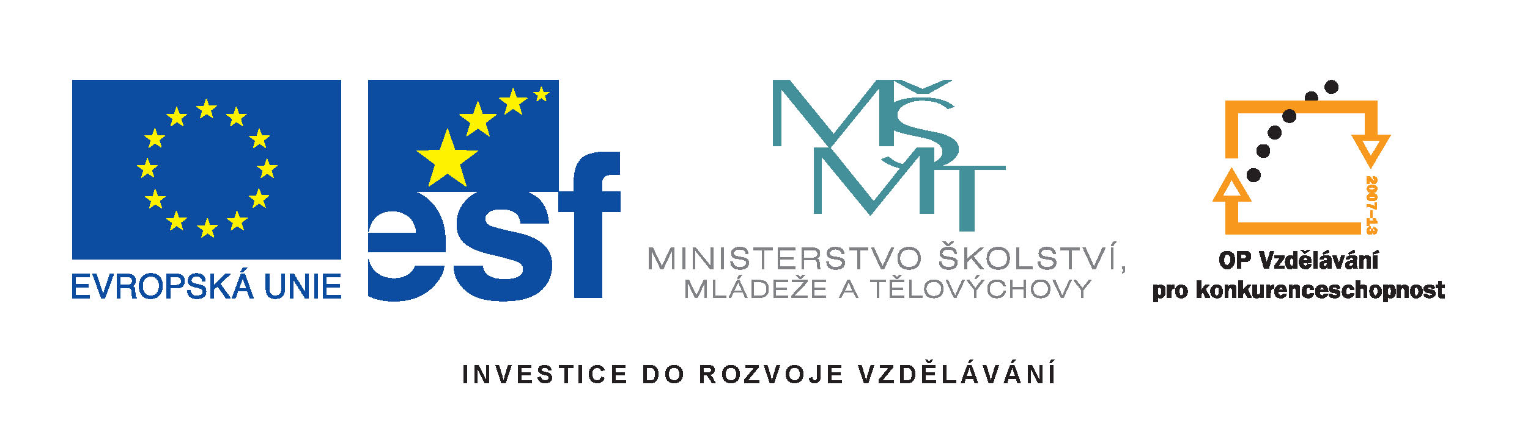

Doplnění popisu předmětu zakázky:

Parametry časopisu:
- Barevný tisk
- 8 listů (16 stran) velikosti A4 plus obálka
- Náklad 3000 ks – distribuce do 300 škol v ČR

